Министерство образования, науки и молодежи Республики Крым
Государственное бюджетное специализированное учреждение Республики Крым
«Керченский межрегиональный социально-реабилитационный центр для несовершеннолетних»

Аппликация на Новогоднюю и Рождественскую тематику
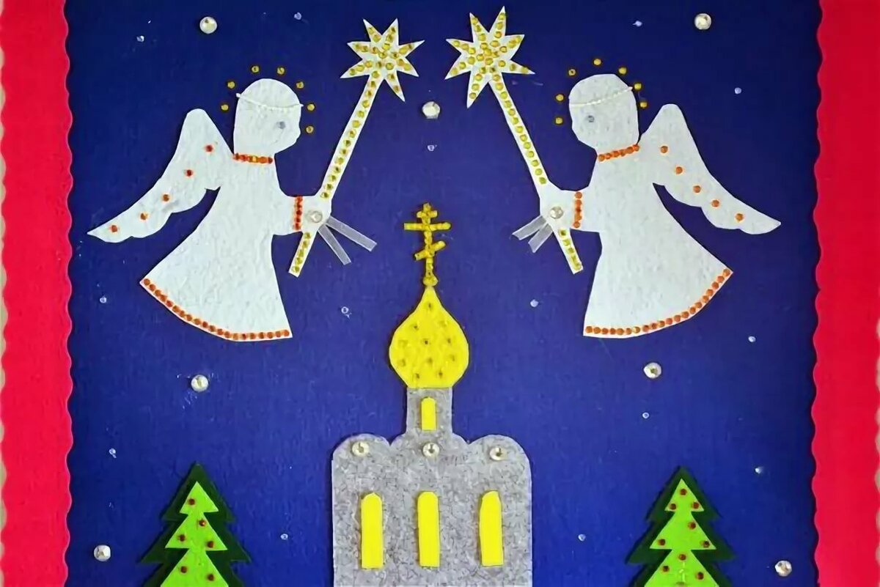
(младший и старший школьный возраст)

Воспитатель:
Брушнивская Г.Ю.

Керчь 2020 г.
Цель: познакомить детей с символом Рождества Христова - Ангелом, научить мастерить объёмный сувенир из бумаги.
Задачи:
1. Познакомить детей с одной из православных традиций - празднование Рождества.
2. Познакомить детей с технологией изготовления рождественского ангела из бумаги.
3. Воспитание аккуратности, терпения.
4. Развивать творческое воображение, эстетический вкус.
5. Воспитывать нравственные качества детей в отношении к окружающим людям: желание сделать им что-то приятное.
Материалы и оборудование: образец поделки, бумага, шаблон крыльев и лица ангела, ножницы, клей ПВА, кисточки, салфетки.
Ход занятия.
1. Вводная часть.
Беседа педагога с детьми о празднике Рождества Христова.
Актуализация знаний о православной традиции – праздновании Рождества. Рассказ о символе Рождества Христова.
2. Основная часть.
Демонстрация готового образца ангела. Активизировать детей к самостоятельному изготовлению ангела, используя готовые детали. Воспитанникам предлагается продумать последовательность работы, очередность наклеивания деталей.
Практическая работа.
Самостоятельная работа детей с клеем, кисточкой, салфеткой.
3. Заключительная часть.
Подведение итога мероприятия.
Общее фото детей с изготовленными Ангелами.
Оформляется выставка поделок детей. Уборка рабочего места.
Материалы к мероприятию.
1. Вводная часть.
Ведущий: Здравствуйте, ребята! Я рада приветствовать вас на нашем мероприятии, которое называется «Рождественские чудеса».
- Ребята, а кто знает, какой праздник празднуется 6 января?
Ответы детей: – «Рождество Христово!»
Ведущий: Правильно, поэтому речь сегодня пойдет о Рождестве Христовом.
Ведущий:
Рождество – праздник мира и света,
Праздник взрослых, подростков, детей,
День рожденья Христа с Назарета,
Исполненье пророческих дней.
Рождество - дар бесценный от Бога,
Данный людям на склоне веков,
Рождество – это в небо дорога,
Это счастье, спасенье, любовь!
Рождество – луч желанной надежды,
Луч отрады, блаженства, добра,
Это стук в сердце грешника нежный,
Полный ласки, заботы, тепла.
Рождество – это песен разливы,
Это звуки молитвы в тиши,
Это повесть о жизни счастливой
Возрожденной Иисусом души.
Рождество – это праздник планеты,
Торжество благодарных сердец,
Это гимн небесами пропетый,
Рождество – луч желанной надежды,
Луч отрады, блаженства, добра,
Это стук в сердце грешника нежный,
Полный ласки, заботы, тепла.
Символ Рождества - это Рождественский Ангел. На него можно загадывать желание, просить оберегать и украшать дом, ёлочку. В святочные дни принято дарить открытки с изображением ангелов, маленькие сувенирные фигурки ангелочков. Особенно ценным становиться такой подарок, если сделать его своими рукам.
2. Основная часть.
Приглашаем ВАС, уважаемые взрослые и ребята создать рождественского Ангела. Им можно украсить дом, ёлку или и подарить самому близкому человеку.
Технологическая последовательность изготовления.
1. Берём лист А 4 и складываем его гармошкой.

2. По центру гармошки делаем ножницами надрез 7-8 см. вниз.

3. Отгибаем крылья и приклеиваем к центральной гармошке.

4. Вот, что у нас получилось.
5. К основе приклеиваем петельку из полоски бумаги 1см.

6. Приступаем к сборке. Приклеиваем голову, слегка расправляем складки.

7. Приклеиваем крылышки на спинку, наложив одно на другое, придав желаемое положение.
Ангел готов! Украшаем дом, ёлку, дарим родным и близким.

3. Заключительная часть.
Проводится анализ мероприятия. Уборка рабочего места.
Общее фото детей с изготовленными Ангелами.
Оформляется выставка работ детей.

